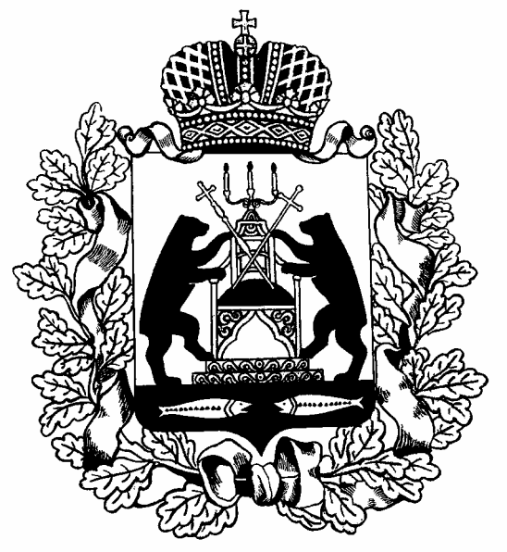

Российская Федерация

Новгородская область Шимский район

Администрация Уторгошского сельского поселения

РАСПОРЯЖЕНИЕ

20.10.2022 № 30-рг

ж/д ст. Уторгош

|  |
| --- |
| **Об утверждении перечня муниципальных программ Администрации Уторгош-ского сельского поселения** |
|  |

В целях реализации [статьи 179](consultantplus://offline/ref=0B7450DAD73D930563D1683B9439B5F261D19C19848C2DF49C780545E9C293FF0F25345354F5240869y3K) Бюджетного кодекса Российской Федерации, в соответствии с постановлением Администрации Уторгошского сельского поселения от 13.09.2013 № 75 «Об утверждении Порядка принятия решений о разработке муниципальных программ Администрации Уторгошского сельского поселения, их формирования и реализации» (в редакции от 14.11.2013 № 94):

1. Утвердить прилагаемый перечень муниципальных программ Администрации Уторгошского сельского поселения.

2. Распоряжение Администрации Уторгошского сельского поселения от 01.11.2021 № 32-рг считать утратившим силу с 01 января 2023 года.

3. Настоящее распоряжение вступает в силу с момента подписания.

4. Разместить настоящее постановление на официальном сайте Администрации Уторгошского сельского поселения в информационно-телекоммуникационной сети Интернет (admutorgosh.ru).

5. Контроль за исполнением настоящего постановления оставляю за собой.

|  |  |
| --- | --- |
|  |  |

**Глава поселения А.Г. Кукушкина**

|  |  |
| --- | --- |
|  | **Утвержден**  **распоряжением Администрации Уторгошского сельского поселения от 20.10. 2022 № 30-рг** |

**Перечень муниципальных программ**

**Администрации Уторгошского сельского поселения**

______________

| №  п/п | Наименование муниципальной  программы Администрации Уторгошского сельского поселения | Наименование подпрограммы, входящей в состав муниципальной программы Администрации Уторгошского сельского поселения | Срок реализации, год | Ответственный исполнитель |
| --- | --- | --- | --- | --- |
| 1 | 2 | 3 | 4 | 5 |
| 1. | Развитие молодежной политики и культуры патриотизма, физической культуры и спорта Уторгошского сельского поселения | Развитие культуры на территории Уторгошского сельского поселения | 2019-2025 | Администрация Уторгошского сельского поселения |
| Развитие физической культуры и спорта |
| Развитие эффективности молодежной политики и оздоровление детей |
| 2. | Совершенствование и развитие местного самоуправления, управление финансами Уторгошского сельского поселения | «Развитие информационного общества и системы управления государственными закупками в Уторгошском сельском поселении» | 2019-2025 | Администрация Уторгошского сельского поселения |
| «Расходы на обеспечение функций муниципальных органов в Уторгошском сельском поселении» |
| 3. | Пожарная безопасность населения на территории Уторгошского сельского поселения |  | 2019-2025 | Администрация Уторгошского сельского поселения |
| 4. | Содержание дорожной инфраструктуры на территории Уторгошского сельского поселения | Содержание автомобильных дорог общего пользования местного значения на территории Уторгошского сельского поселения | 2019-2025 | Администрация Уторгошского сельского поселения |
| Капитальный ремонт и ремонт автомобильных дорог общего пользования местного значения на территории Уторгошского сельского поселения |
| 5. | Комплексное развитие сельских территорий | Развитие благоустройства на территории Уторгошского сельского поселения | 2020-2025 | Администрация Уторгошского сельского поселения |
| 6. | Развитие и совершенствование форм местного самоуправления на территории Уторгошского сельского поселения |  | 2019-2025 | Администрация Уторгошского сельского поселения |
| 7 | Развитие муниципальной службы в Уторгошском сельском поселении |  | 2019-2025 | Администрация Уторгошского сельского поселения |
| 8 | Развитие и поддержка субъектов малого и среднего предпринимательства в Уторгошском сельском поселении |  | 2023-2025 | Администрация Уторгошского сельского поселения |